2019年度

四川省宣汉县育才小学

部门决算

目录

公开时间：2020年11月12日

第一部分 部门概况 4
一、基本职能及主要工作 4
二、机构设置 4
第二部分 2019年度部门决算情况说明 5
一、收入支出决算总体情况说明 5
二、收入决算情况说明 5
三、支出决算情况说明 5
四、财政拨款收入支出决算总体情况说明 6
五、一般公共预算财政拨款支出决算情况说明 6
六、一般公共预算财政拨款基本支出决算情况说明 8
七、“三公”经费财政拨款支出决算情况说明 8
八、政府性基金预算支出决算情况说明 10
九、 国有资本经营预算支出决算情况说明 10
十、其他重要事项的情况说明 14
第三部分 名词解释 16
第四部分 附件 19
附件1 19
附件2 21
第五部分 附表 22
一、收入支出决算总表 22
二、收入总表 22
三、支出总表 22
四、财政拨款收入支出决算总表 22
五、财政拨款支出决算明细表（政府经济分类科目） 22
六、一般公共预算财政拨款支出决算表 22
七、一般公共预算财政拨款支出决算明细表 22
八、一般公共预算财政拨款基本支出决算表 22
九、一般公共预算财政拨款项目支出决算表 22
十、一般公共预算财政拨款“三公”经费支出决算表 22
十一、政府性基金预算财政拨款收入支出决算表 22
十二、政府性基金预算财政拨款“三公”经费支出决算表 22
十三、国有资本经营预算支出决算表 22

第一部分 部门概况

一、基本职能及主要工作

（一）主要职能。
- 全面贯彻执行国家的教育方针、政策及国家相关的法律法规；
2、 实施素质教育，按照规定标准完成教育教学任务，保证教育教学质量；
3、加强安全和后勤服务工作；
4、为教育教学提供保障。

（二）2019年重点工作完成情况。
2019，新中国高光闪耀，我们乘着强劲的东风，以“三人”精神为核心，以“生本课堂”为舞台，紧紧围绕“教会自己和学生如何做人”的育人理念，认真落实“三向三要”，聚精会神抓管理，实实在在抓教育教学质量，以汗水浇灌收获，以实干笃定前行，留下了一行行坚实的脚印，学校整体呈现出一片向上、向好的良好态势。
首先，学校办学条件得到了改善。暑假，我们抢时间、抓机遇，对校园进行了彻底的翻修，特别是厕所的渗漏得到了根治，同时，校园文化建设正分期分批按计划实施。
其次，在德育方面，学生的行为习惯，特别是学生的阅读习惯、就餐习惯、说普通话的习惯日渐养成。今年5月23日，在六一来临之际，我们与深度贫困村龙泉中山寺村小开展了系列的庆祝活动，一到村小是通过育才小学一元捐，成立“山里娃梦想基金”，对孩子捐款捐物，二是送教上门，三是延请了胡成芳、王熠鉥来我校参加庆六一体验活动；今年9月我们隆重地举办了“追逐梦想，向阳生长”的新生入学典礼，浓浓的仪式感亲近了家长与学校、学生与学校之间的感情。今年9月，我们还承担了宣汉电视台“家教在线”首播工作，从编制脚本到后期摄录、编辑，我们用心、用情、用力，开播以后，收到了社会的一致好评，因此也被宣汉县关心下一代工作委员会表彰为“六好”基层关工委、“家庭教育先进学校”；9月，在“学宪法、讲宪法”知识竞赛中，我校陈哲睿一路过关斩将。
第三、在达州市第34届青少年科技创新大赛中，获优秀组织单位；唐清霞制作的科学影像作品《土家手工茶的独特之处》获县长奖。
第四、在科研成果方面，《中小学语文体验阅读教学研究》在四川省第六届普通教育优秀教学成果评选中获四川省人民政府二等奖；《城镇小学亲子悦读的内容与方法研究》在2019年达州市教育科研优秀成果评选中获二等奖；《小学语文低段多元识字策略研究》、《小学数学学困生学习缺失的弥补策略研究》在2019年达州市教育科研优秀成果评选中获三等奖。
第五、在校本教研中，5月14日，东乡片区语文联合教研在我校举行，我们延请了成都师范学院高级讲师杨东教授、浙江舟山海淀区教师进修校董良岳书记来校作讲座和点评，《从课例中探究语文教学方法》解决了我们一线教师长期以来的一些困惑，而董书记的教研文化与课堂训练更是震聋发聩，一语惊醒梦中人。9月，达州市2019年小学语文学科教师培训在我县举行，我校赵建玲老师承担了示范课和讲座任务，效果奇佳，受到了同行和培训者的高度评价，因此，被宣汉县教师进修校表彰为校本培训先进集体。胡艳老师参加全县小学数学计算教学专题赛课荣获一等奖，邹珊老师在全县小学英语课堂教学展评比赛中荣获一等奖，陈星宇老师参加全县体育教师技能比赛中荣获一等奖，李素兰老师先后到樊哙片区、天生片区、君塘片区做小学数学教学专题讲座，向素清、漆楚丽、符超成功送教到龙泉学校，获得一致好评，发挥了名校辐射引领作用，为助推宣汉城乡教育均衡发展贡献了力量。
第六、2019年被宣汉县教育科技知识产权局命名“安全管理标准化示范学校”。
第七、在宣汉县第22届中学生暨第14届小学生田径运动会中获小学组体育道德风尚奖；在2019年宣汉县中小学生篮球、校园足球比赛中，学男子组篮球比赛团体第三名，足球乙组获第二名，足球混合组获第一名，首次战胜了二完小；在全县小学生运动会上，学生刘博铭在羽毛球比赛中获男子单打第一名。付爱玲老师参加达州市中小学美术优质课大赛荣获一等奖并经专家推荐代表达州市参加四川省的决赛，获三等奖。
第八、9月24日，为庆祝新中国成立70周年，学校开展了“礼乐中化，盛世霓裳”系列活动，整个活动由宣汉电视台全程摄录、报道，并在人民日报达州新闻、达州发布、宣汉新闻、宣汉发布等主流媒体发布，收到了良好的社会反响。

二、机构设置
我校是县教科局直属事业单位，无下属单位。

第二部分 2019年度部门决算情况说明

一、收入支出决算总体情况说明
2019年度收、支总计1840.91万元。与2018年相比，收、支总计各增加397.58万元，增加27.55%。主要变动原因是工资福利支出增加。（图1：收、支决算总计变动情况图）（柱状图）

二、收入决算情况说明

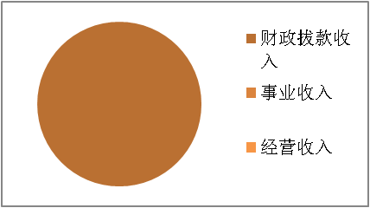
2019年本年收入合计1840.91万元，其中：一般公共预算财政拨款收入1840.91万元，占100%；政府性基金预算财政拨款收入0万元，占0%；国有资本经营预算财政拨款收入0万元，占0%；事业收入0万元，占0%；经营收入0万元，占0%；附属单位上缴收入0万元，占0%；其他收入0万元，占0%。
（图2：收入决算结构图）（饼状图

三、支出决算情况说明
2019年本年支出合计1840.91万元，其中：基本支出1466.03万元，占79.64%；项目支出374.88万元，占20.36%；上缴上级支出0万元，占0%；经营支出0万元，占0%；对附属单位补助支出0万元，占0%。
（图3：支出决算结构图）（饼状图）

四、财政拨款收入支出决算总体情况说明
2019年财政拨款收、支总计1840.91万元。与2018年相比，财政拨款收、支总计各增加397.58万元，增加27.55%。主要变动原因是工资福利支出增加。
（图4：财政拨款收、支决算总计变动情况）（柱状图）

五、一般公共预算财政拨款支出决算情况说明

（一）一般公共预算财政拨款支出决算总体情况
2019年一般公共预算财政拨款支出1840.91万元，占本年支出合计的100%。与2018年相比，一般公共预算财政拨款收、支总计各增加397.58万元，增加27.55%。主要变动原因是工资福利支出增加。

（图5：一般公共预算财政拨款支出决算变动情况）（柱状图）

（二）一般公共预算财政拨款支出决算结构情况
我校2019年一般公共预算财政拨款支出1840.91万元，主要用于以下方面:
1、一般公共服务支出（无），
2、教育支出1537.92万元，占83.54%；
3、社会保障和就业支出157.40万元，
占8.55%；
4、医疗卫生支出51.16万元，占2.78%；
5、住房保障支出94.44万元，占5.13%；
图6：一般公共预算财政拨款支出决算结构）（饼状图）
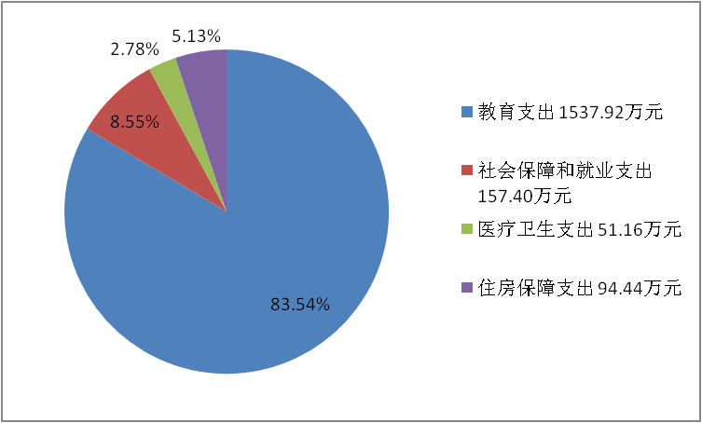

（三）一般公共预算财政拨款支出决算具体情况
1.一般公共服务：无
2.教育支出（205）:普通教育（20502）2019年决算数为1537.92万元，其中：学前教育（2050201）29.82万元，小学教育（2050202）1508.10万元。完成预算100%，
3.科学技术:无
4.文化体育与传媒:无
5.社会保障和就业（208）:行政事业单位离退休（20805）2019年决算数为157.40万元，其中，机关事业单位基本养老保险缴费（20890505）决算数为157.40万元，完成预算100%。
6.医疗卫生与计划生育（210）:医疗保障（21011）2019年决算数为51.16万元，其中事业单位医疗（2101102）决算数为51.16万元，完成预算100%。
7、住房保障（221）：住房改革支出（22102）2019年决算数为94.44万元，其中,住房公积金(2210201) 算数为894.44万元.

六、一般公共预算财政拨款基本支出决算情况说明
2019年一般公共预算财政拨款基本支出1466.03万元，其中：
人员经费1305.10万元，主要包括：基本工资488.89万元、津贴补贴39.48万元、绩效工资271.79万元、机关事业单位基本养老保险缴费157.40万元、、职工基本医疗保险费51.16万元、住房公积金94.44万元，其他工资福利支出181.88万元。
公用经费160.93万元，主要包括：办公费74.50万元、印刷费2.31万元，水费4.84万元、电费6.03万元、邮电费0.98万元，物业管理费16.47万元，差旅费12.65万元、维修（护）费7.67万元、租赁费0.30万元，培训费12.55万元、公务接待费0.36万元、劳务费3.30万元、工会经费4.75万元、其他商品和服务支出14.23万元。

七、“三公”经费财政拨款支出决算情况说明

（一）“三公”经费财政拨款支出决算总体情况说明
2019年“三公”经费财政拨款支出决算为0.36万元，完成预算100%，决算数与预算数持平的主要原因是严格控制开支。

（二）“三公”经费财政拨款支出决算具体情况说明
2019年“三公”经费财政拨款支出决算中，因公出国（境）费支出决算0万元，占0%；公务用车购置及运行维护费支出决算0万元，占0%；公务接待费支出决算0.36万元，占100%。具体情况如下：
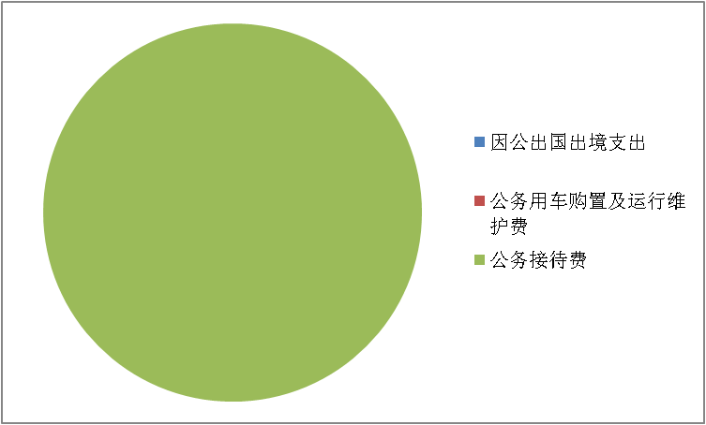
（图8：“三公”经费财政拨款支出结构）（饼状图）

1、因公出国（境）经费支出：无
2.公务用车购置及运行维护费支出：无
3.公务接待费支出0.36万元，完成预算100%。公务接待费支出决算比2018年决算数与预算数持平,的主要原因是严格控制开支。
主要用于执行公务、开展业务活动开支的交通费、住宿费、用餐费等。国内公务接待4批次，183人次（不包括陪同人员），共计支出0.36万元，具体内容包括：三年级县上抽考公务接待900元，六年级毕业检测公务接待1060元，迎均衡发展检查740元，五四文艺演出公务接待900元。累计3600元。

八、政府性基金预算支出决算情况说明
2019年政府性基金预算拨款支出0万元。

- 国有资本经营预算支出决算情况说明
2019年国有资本经营预算拨款支出0万元。
- 预算绩效情况说明
- 预算绩效管理工作开展情况。
根据预算绩效管理要求，本部门（单位）在年初预算编制阶段，组织对8项目开展了预算事前绩效评估，对8个项目编制了绩效目标，预算执行过程中，选取8个项目开展绩效监控，年终执行完毕后，对8个项目开展了绩效目标完成情况梳理填报。
本部门按要求对2019年部门整体支出开展绩效自评，从评价情况来看效果较好。本部门还自行组织了8个项目绩效评价，从评价情况来看效果较好。
- 项目绩效目标完成情况。
本部门在2019年度部门决算中反映“托管幼儿园幼儿保教费减免经费”1个项目绩效目标实际完成情况。
“托管幼儿园幼儿保教费减免经费”项目绩效目标完成情况综述。项目全年预算数29.82万元，执行数为29.82万元，完成预算的100%。
项目支出绩效目标完成情况表
(2019年度)
项目名称 |  |  | 宣汉县育才小学
预算单位 |  |  | 宣汉县育才小学
预算执行情况(万元) | 预算数: |  | 29.82 | 执行数: | 29.82
 | 其中-财政拨款: |  | 29.82 | 其中-财政拨款: | 29.82
 | 其它资金: |  | 0 | 其它资金: | 0
年度目标完成情况 | 预期目标 |  |  | 实际完成目标
 | 29.82 |  |  | 29.82
绩效指标完成情况 | 一级指标 | 二级指标 | 三级指标 | 预期指标值(包含数字及文字描述) | 实际完成指标值(包含数字及文字描述)
 | 项目完成指标 |  |  | 29.82 | 29.82
 | 项目完成指标
 | 项目完成指标
 | 项目完成指标
 | 项目完成指标
 | ……
 | 效益指标
 | 效益指标
 | ……
 | 满意度指标

- 部门开展绩效评价结果。
本部门按要求对2019年部门整体支出绩效评价情况开展自评，《宣汉县育才小学部门2019年部门整体支出绩效评价报告》见附件。
本部门自行组织对托管幼儿园幼儿保教费减免经费项目开展了绩效评价，《项目2019年绩效评价报告》见附件。

十一、其他重要事项的情况说明

（一）机关运行经费支出情况
2019年，宣汉县育才小学机关运行经费支出0万元，比2019年增加/减少0万元，增长/下降0%（或与2019年决算数持平）。主要原因：无

（二）政府采购支出情况
2019年，宣汉县育才小学政府采购支出总额0万元，其中：政府采购货物支出0万元、政府采购工程支出0万元、政府采购服务支出0万元。授予中小企业合同金额0万元，占政府采购支出总额的0%，其中：授予小微企业合同金额0万元，占政府采购支出总额的0%。

（三）国有资产占有使用情况
截至2019年12月31日，宣汉县育才小学共有车辆0辆，其中：部级领导干部用车0辆、一般公务用车0辆、一般执法执勤用车0辆、特种专业技术用车0辆、其他用车0辆，其他用车主要是用于……单价50万元以上通用设备0台（套），单价100万元以上专用设备0台（套）。

- 名词解释

1.财政拨款收入：指单位从同级财政部门取得的财政预算资金。
2.事业收入：指事业单位开展专业业务活动及辅助活动取得的收入。如…（二级预算单位事业收入情况）等。
3.经营收入：指事业单位在专业业务活动及其辅助活动之外开展非独立核算经营活动取得的收入。如…（二级预算单位经营收入情况）等。
4.其他收入：指单位取得的除上述收入以外的各项收入。主要是…（收入类型）等。
5.用事业基金弥补收支差额：指事业单位在当年的财政拨款收入、事业收入、经营收入、其他收入不足以安排当年支出的情况下，使用以前年度积累的事业基金（事业单位当年收支相抵后按国家规定提取、用于弥补以后年度收支差额的基金）弥补本年度收支缺口的资金。
6.年初结转和结余：指以前年度尚未完成、结转到本年按有关规定继续使用的资金。
7.结余分配：指事业单位按照事业单位会计制度的规定从非财政补助结余中分配的事业基金和职工福利基金等。
8、年末结转和结余：指单位按有关规定结转到下年或以后年度继续使用的资金。
9.一般公共服务（类）…（款）…（项）：指……。
10.外交（类）…（款）…（项）：指……。
11.公共安全（类）…（款）…（项）：指……。
12.教育（类）…（款）…（项）：指……。
13.科学技术（类）…（款）…（项）：指……。
14.文化体育与传媒（类）…（款）…（项）：指……。
15.社会保障和就业（类）…（款）…（项）：指……。
16.医疗卫生与计划生育（类）…（款）…（项）：指……。
17.节能环保（类）…（款）…（项）：指……。
18.城乡社区（类）…（款）…（项）：指……。
19.农林水（类）…（款）…（项）：指……。
20.交通运输（类）…（款）…（项）：指……。
21.资源勘探信息等（类）…（款）…（项）：指……。
22.商业服务业（类）…（款）…（项）：指……。
23.金融（类）…（款）…（项）：指……。
24.国土海洋气象等（类）…（款）…（项）：指……。
25.住房保障（类）…（款）…（项）：指……。
26.粮油物资储备（类）…（款）…（项）：指……。
……
……
……
（解释本部门决算报表中全部功能分类科目至项级，请参照《2019年政府收支分类科目》增减内容。）
27.基本支出：指为保障机构正常运转、完成日常工作任务而发生的人员支出和公用支出。
28.项目支出：指在基本支出之外为完成特定行政任务和事业发展目标所发生的支出。
29.经营支出：指事业单位在专业业务活动及其辅助活动之外开展非独立核算经营活动发生的支出。
30.“三公”经费：指部门用财政拨款安排的因公出国（境）费、公务用车购置及运行费和公务接待费。其中，因公出国（境）费反映单位公务出国（境）的国际旅费、国外城市间交通费、住宿费、伙食费、培训费、公杂费等支出；公务用车购置及运行费反映单位公务用车车辆购置支出（含车辆购置税）及租用费、燃料费、维修费、过路过桥费、保险费等支出；公务接待费反映单位按规定开支的各类公务接待（含外宾接待）支出。
31.机关运行经费：为保障行政单位（含参照公务员法管理的事业单位）运行用于购买货物和服务的各项资金，包括办公及印刷费、邮电费、差旅费、会议费、福利费、日常维修费、专用材料及一般设备购置费、办公用房水电费、办公用房取暖费、办公用房物业管理费、公务用车运行维护费以及其他费用。
32.……。

（名词解释部分请根据各部门实际列支情况罗列，并根据本部门职责职能增减名词解释内容。）

第四部分 附件

附件1

宣汉县育才小学2019年部门整体支出绩效评价报告

一、部门（单位）概况
（一）机构组成：我校是一所县城完全小学，无下辖机构。
（二）机构职能。完成义务教育阶段1-6年级教育教学任务。
（三）人员概况。2019年末，教师105人，学生2768人.
二、部门财政资金收支情况
（一）部门财政资金收入情况：1840.91万元。
（二）部门财政资金支出情况：1840.91万元。
三、部门整体预算绩效管理情况（根据适用指标体系进行调整）
（一）部门预算管理。
部门绩效目标制定较好、目标完成较好、预算编制准确、支出控制较好、预算动态调整较好、执行进度较好、预算完成情况较好、无违规记录。
（二）专项预算管理。
专项预算项目程序严密、规划合理、结果符合、分配科学、分配及时、专项预算绩效目标完成、实施绩效、无违规记录。
（三）结果应用情况。
部门自评质量较好、绩效目标公开和自评公开、评价结果较好，整改和应用结果反馈好。
四、评价结论及建议
（一）评价结论：较好
（二）存在问题：无
（三）改进建议：无

附件2
2019年XXX项目支出绩效评价报告

一、评价工作开展及项目情况
项目评价实施方案情况（包括选点、评价指标、评价方法、基础数据表等情况）
二、评价结论及绩效分析
（一）评价结论
项目绩效评价总体结论（包括项目评价得分表）
（二）绩效分析
1、项目决策
必要性和可行性分析（包括政策依据和政策完善，政策和需求的吻合程度分析），绩效目标设置情况（包括绩效目标设置的明确性和合理性）
2、项目管理
资金分配情况（资金分配管理的科学合理性）资，金使用情况（项目、资金管理的科学规范性）
3、项目绩效
项目目标完成情况（数量、质量、时效、成本），项目效益情况（经济效益、项目社会效益、生态效益、可持续效益、公平性、资金使用效率、受益群体满意度等）。
三、存在主要问题
四、相关措施建议

第五部分 附表

收入支出决算总表

二、收入总表

三、支出总表

四、财政拨款收入支出决算总表

五、财政拨款支出决算明细表（政府经济分类科目）

六、一般公共预算财政拨款支出决算表

七、一般公共预算财政拨款支出决算明细表

八、一般公共预算财政拨款基本支出决算表

九、一般公共预算财政拨款项目支出决算表

十、一般公共预算财政拨款“三公”经费支出决算表

十一、政府性基金预算财政拨款收入支出决算表

十二、政府性基金预算财政拨款“三公”经费支出决算表

十三、国有资本经营预算支出决算表

